Wytnij (pomaga rodzic), ułóż obrazek w całość i przyklej do kartki.
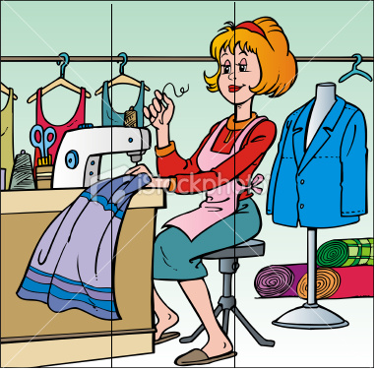

Źródło: Chomikuj.pl

